✅ MINI-PROJET TERMINÉ
Analyse des ventes – CA par catégorie et par ville
1️⃣ Objectif du projet
Analyser un fichier de ventes afin de :
- calculer le chiffre d’affaires
- identifier les catégories les plus contributrices
- identifier les villes les plus performantes
- produire des visualisations claires et exploitables

2️⃣ Données utilisées
Le fichier ventes.csv contient notamment :
- produit
- categorie
- ville
- quantite
- prix
Création d’une variable métier clé :
- Chiffre d’affaires (CA) = quantite × prix
👉 Très cohérent avec ton background Sage / gestion commerciale.

3️⃣ Traitements réalisés (data préparation)
- Lecture du fichier avec pandas
- Exploration du dataset (shape, info, describe, head)
- Création d’une nouvelle colonne chiffre_affaires
- Agrégations métier :
  - CA par produit
  - CA par catégorie
  - CA par ville
- Tri des résultats pour faciliter l’analyse
👉 C’est exactement la chaîne de valeur d’un data analyst.
4️⃣ Visualisations produites
🥧 1. Répartition du CA par catégorie
Camembert
- Affichage des pourcentages
- Labels lisibles
- % en blanc et en gras
- Style propre (startangle, shadow)
- Mise en forme orientée client
📌 Lecture métier :
- On identifie rapidement la catégorie la plus contributrice au CA
- Permet d’orienter :
  - les investissements
  - la stratégie commerciale
  - la gestion des stocks

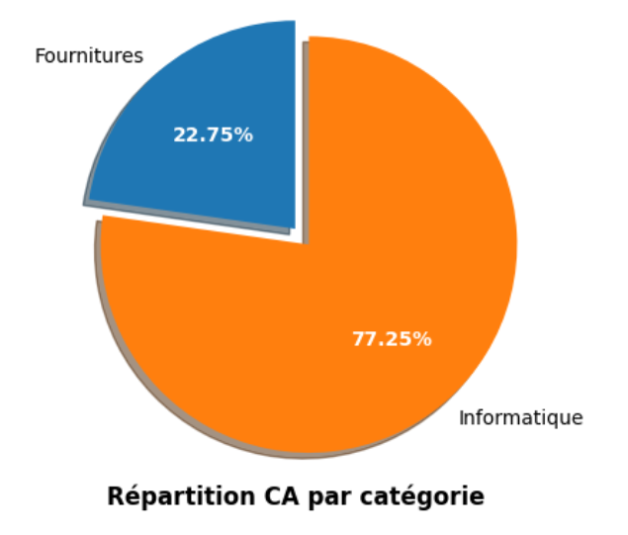
📊 2. Chiffre d’affaires par ville
Bar chart
- Villes triées par CA décroissant
- Valeurs affichées à l’intérieur des barres
- Graphique lisible même pour un non-technique
📌 Lecture métier :
- Mise en évidence des zones géographiques prioritaires
- Aide à la décision pour :
  - force de vente
  - implantation
  - actions commerciales locales
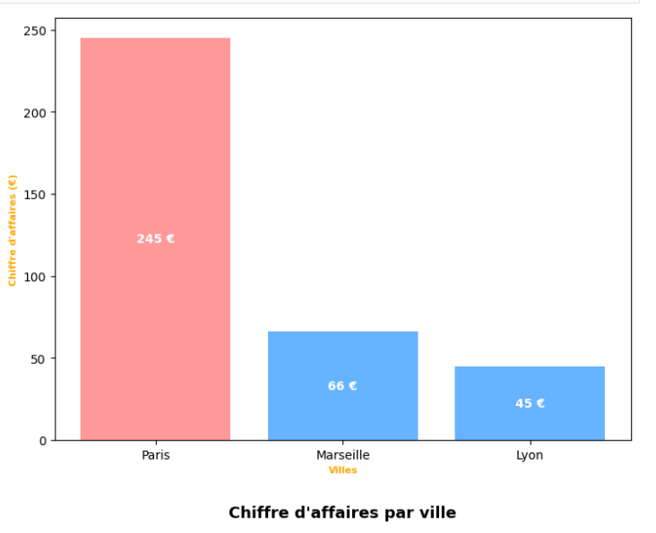

et un mini tableau de bord qui combine les deux
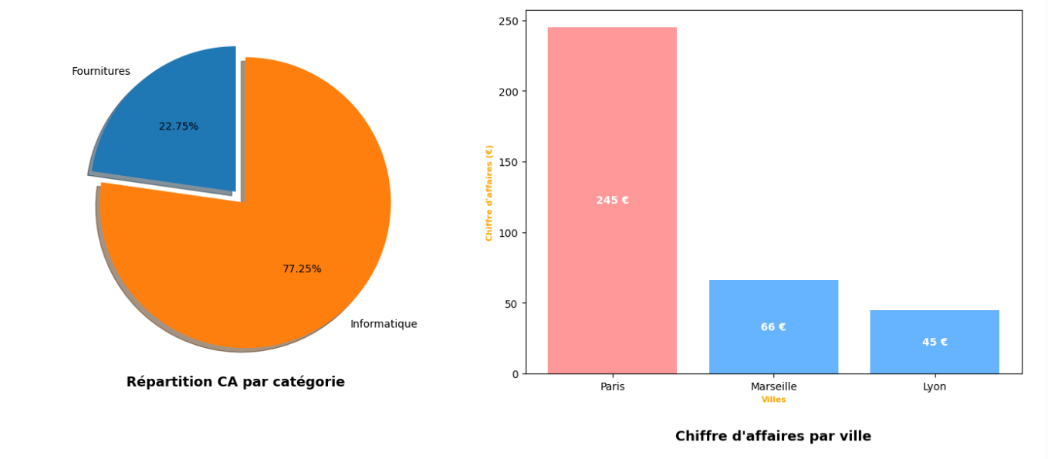
Analyse automatique via un script Python
ANALYSE DES VENTES

- Le chiffre d'affaires total s'élève à 356 €.

- La catégorie la plus contributrice au chiffre d'affaires est
'Informatique' avec un CA de 275 €, ce qui représente 77.25% du CA total.

- D'un point de vue géographique, la ville de 'Paris'
est la plus performante avec un chiffre d'affaires de 245 €.

Recommandations automatique via un script Python
RECOMMANDATIONS

- Consolider la gamme 'Informatique', qui représente une part significative du chiffre d'affaires.

- Renforcer les actions commerciales dans la ville de 'Paris', zone actuellement la plus rentable.

- Analyser les catégories à faible CA afin d’identifier des leviers d’optimisation (prix, volume, abandon).

